- Ни какие отчеты не открываются – это касается всех отчетов (поэтому невозможно проверить как работают наши доработанные отчеты.

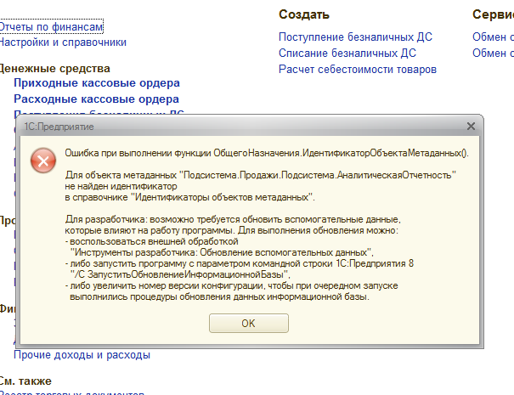

- Нет дополнительного отчета

